Исследование био-нано-конъюгатов

Ряд научных групп во всем мире занимается изучением био-нано-конъюгатов, что может дать положительные результаты при практической реализации ряда бионанотехнологических подходов. При этом часто возникает задача найти метод, способный разделять и анализировать взаимодействия белков и наночастиц золота, которые уже традиционно используются для проведения экспериментов в области наномедицины, биологии, в фундаментальных исследованиях (Почему именно золото? (1 балл)). Согласно определению, конъюгаты состоят из наночастиц, которые связаны с одной или несколькими активными биомолекулами, позволяющими наночастицам эффективно взаимодействовать с биологическими системами. Конъюгаты нанокристаллов золота и антител уже используются для многих целей, от введения биологических меток до методов детекции ДНК. Хотя эти частицы и имеют невероятный успех в био-нано мире, новые данные о взаимодействиях белок-частица позволят значительно лучше понять возможности этих конъюгатов.
С помощью метода аналитического ультрацентрифугирования ученым удалось провести количественный анализ взаимодействий белок-нанокристалл. Путем слежения за стехиометрическими кривыми для двух белков были точно предсказаны уровни насыщения связывания по белку. Так, исследователи изучали такие белки, как иммуноглобулин G (IgG) и миоглобин (Mb), обычно присутствующие в крови человека.

Какие еще методы исследования взаимодействия наночастиц с биологическими молекулами Вы знаете (перечислите хотя бы два метода)? Укажите, почему они не могут эффективно использоваться в данном случае (3 балла).

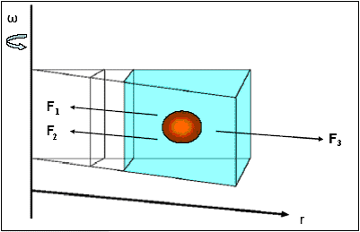
Основной принцип аналитического ультрацентрифугирования.

Основные результаты были интерпретированы с использованием уравнения Сведберга. Из этого уравнения можно получить коэффициент седиментации, являющийся мерой того, как быстро частица может двигаться через раствор.

Назовите силы, действующие на частицу при центрифугировании (F₁, F₂, F₃) (1 балл). Какая из них зависит а) от вязкости среды, б) от скорости вращения ротора? (1 балл)

Какие параметры системы нужно знать, чтобы вычислить коэффициент седиментации наночастицы (1 балл)? Как рассчитать константу седиментации S_{20,w}, если опыт проводился а) в воде б) в какой-то другой среде (1 балл)? Укажите, какие величины в Ваших формулах нужно знать? Предложите схему экспериментального определения константы седиментации (1 балл).

Добавление молекул белка к наночастице изменяет гидродинамические свойства частицы, уменьшая константу седиментации.

Укажите минимум 2 фактора, влияющие на скорость движения нанокристалла золота с «прилипшими» к нему молекулами белка (1 балл).

На рисунке приведены экспериментальные кривые зависимости константы седиментации от соотношения молекула белка/нанокристалл золота.
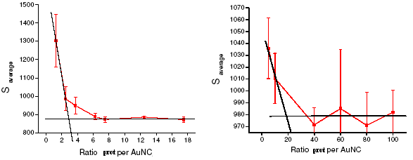

Copyright©2005 American Chemical Society

Какой из графиков соответствует IgG, а какой миоглобину? Почему? (2 балла) Предложите метод определения количества белка, связавшегося с наночастицами (1 балл).

Рассчитайте полное время оседания смеси всех частиц (нанокристаллов золота, наноконъюгатов с миоглобином и наноконъюгатов с IgG) в разбавленном буфере для ультрацентрифуги, если для него известно: значение расстояния от оси вращения до мениска жидкости в пробирке r_{min} = 6,6 см, расстояние от оси вращения до конца пробирки r_{max} = 15,2 см, а число оборотов составило 50 000 rpm. Приведите свои расчеты (2 балла).

